Madagascar Increíble  
  
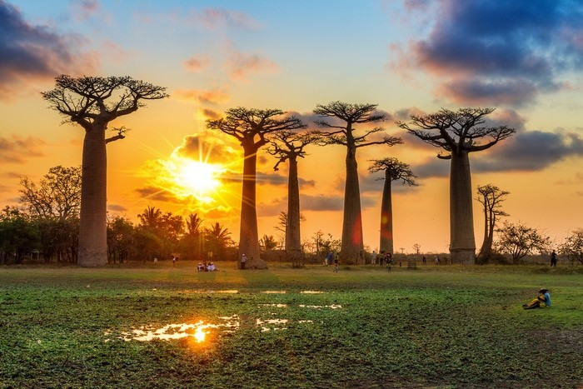

**Vigencia:**

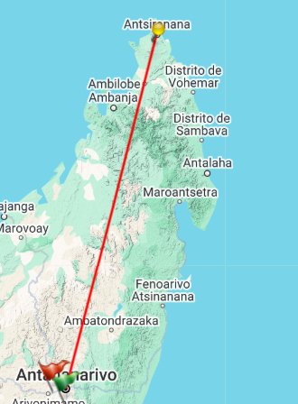Mayo – 24 Octubre 2025

**Sitios a visitar**

* Antananarivo
* Antsiranana

##### 

**Día 1: ANTANANARIVO**

Llegada al aeropuerto internacional de Antananarivo, capital de Madagascar ubicada en la zona montañosa de la isla. Asistencia y traslado al hotel. Cena y Alojamiento.

**Día 2: ANTANANARIVO**

Desayuno. Traslado al aeropuerto para tomar el vuelo dirección a Antsiranana, antes llamada Diego Suárez, en el noreste de Madagascar, en la provincia de Antsiranana. Acogió en el siglo X, a comerciantes árabes para intercambiar khat, una hierba estimulante que se cultiva en la península arábiga. En 1500 y 1506, recibió la visita de dos flotas portuguesas controladas por Diego Díaz y Hernán Suárez respectivamente, y por ello durante muchos años la ciudad y bahía fue denominada Diego Suárez, nombre con el que todavía es conocida. Esta bahía, con un perímetro de 156 kilómetros, es la segunda más grande del mundo y está compuesta por 4 bahías más pequeñas: la bahía del Trueno, la bahía de Piedras Blancas, el Cul de Sac Gallois y la bahía de los Franceses. Con un magnífico puerto, desde donde se desarrolló la ciudad, y con una pequeña isla en medio, es uno de los paisajes más bellos del mundo. (Almuerzo incluido sólo en opción -SI). Traslado al hotel. Resto del día libre en la ciudad. Cena y Alojamiento.

**Día 3: ANTSIRANANA (Montaña de Ambre y Tsingy Rojos)**

Desayuno. Excursión al Parque Nacional de Montaña Ambre, situado en un área de 300.000 hectáreas de territorio volcánico. Es un parque situado frente a Joffreville, con una variedad infinita de flora y fauna y conocido por sus plantas medicinales, por sus grandes árboles, por las orquídeas y por los lémures. El camaleón y el primate más pequeños del mundo, forman parte de la biodiversidad de este parque nacional. Almuerzo tipo picnic y salida hacia los Tsingy Rouges, resultado de los caprichos del viento, la lluvia y la arena han esculpido a lo largo del tiempo estas formas de color rojizo únicas en Madagascar. En este lugar se puede disfrutar de unos maravillosos atardeceres. Regreso a la ciudad Cena y Alojamiento en el hotel.

**Día 4: ANTSIRANANA (Mar de Esmeralda)**

Desayuno. Hoy conoceremos la Mer D'Emeraude en Antsiranana de espectacular belleza, llamada, así por sus aguas de color turquesa. Temprano por la mañana salida para tomar un barco que nos llevará a una playa donde tendremos la oportunidad de practicar snorkeling y otros deportes acuáticos. Almuerzo tipo picnic a orillas del mar para degustar la pesca que realizará el equipo de la embarcación. Por la tarde regreso al hotel. Cena y Alojamiento.

**Día 5: ANTSIRANANA (Ankarana)**

Desayuno. Hoy visitaremos la reserva de Ankarana, con su insólita flora y fauna; realizaremos un sencillo trekking para observar uno de los paisajes más bellos de la isla, en el que nos sorprenderán las famosas formaciones de piedra erosionada en forma de puntas llamadas Tsingy, macizo de formación calcárea y de color gris. Ankarana está poblado de numerosos cañones, grutas, estalactitas y estalagmitas, ríos subterráneos, lagos y un bosque denso poblado de lianas y orquídeas. Almuerzo tipo picnic y regreso a Antsiranana. Cena y Alojamiento.

**Día 6: ANTSIRANANA - ANTANANARIVO**

Desayuno y traslado al aeropuerto para salir con destino a Antananarivo. Llegada y traslado al hotel. Resto del día libre para hacer compras o pasear por la ciudad. Cena y Alojamiento.

**Día 7: ANTANANARIVO**

Desayuno. Traslado al aeropuerto. Fin de los servicios.

|  |  |  |  |
| --- | --- | --- | --- |
| **Categoría** | **Hotel** | **Pais** | **Ciudad** |
| Turista | LE LOUVRE | MADAGASCAR | ANTANANARIVO |
| Turista | GRAND HOTEL DIEGO SUAREZ | MADAGASCAR | ANTSIRANANA |

**Costo desde por persona base doble**.  
$3,515.00 eur

**Incluye**

* Asistencia a la llegada en el aeropuerto y salida por personal de habla hispana.
* Traslados de llegada y salida del aeropuerto principal.
* 6 noches de alojamiento en los hoteles indicados.
* Régimen alimenticio según opción de itinerario elegido.
* Visita de Antananarivo, Antsiranana, Parque Nacional de Montaña de Ambre, Mar D Emeraude y Reserva Natural de Ankarana según itinerario
* Guía de habla hispana en Antananarivo y Antsiranana y guías locales de habla inglesa dentro de los Parques y Reservas Naturales.
* Transporte en vehículos adaptados al número de personas dotados de aire acondicionado.
* Transporte en 4x4 durante el recorrido.
* Tickets aéreos Antananarivo-Antsiranana-Antananarivo en clase turista.
* Entradas a Parques y Reservas según itinerario.
* Seguro de Viaje (coberturas de acuerdo a nuestra web).
* Servicio de Asistencia telefónica 24 HORAS.
* Mochila

**No incluye**

* Bebidas no incluidas en las comidas.
* Visado no incluido.
* Propinas para guía, conductor, etc. no incluidas.
* Tasas hoteleras no incluidas.
* No incluido ningún otro servicio no especificado en el apartado de Incluye o Valores Añadidos.